研究内容
電気化学的手法を用いた遷移金属錯体の新規機能開発
当研究室では、酸化還元活性な金属と有機配位子を組み合わせることにより、電気エネルギーと化学エネルギーの相互変換を行うことのできる機能性分子の構築を目的として研究を行っています。化学結合を生成、あるいは切断するためには、二電子以上の電子移動が必要となります。電気エネルギーを化学エネルギー、すなわち化学結合へと効率よく変換するためには、このような反応を制御するための機能性物質が必要となります。このような観点から、以下の研究を展開しています。
a) 多電子移動が可能な配位子を有する遷移金属錯体の合成と電気化学的アプローチによる機能開発
化学結合の生成・開裂には二電子以上の電子の移動が必要です。すなわち、二電子以上の移動が可能な錯体を用いれば、これらの反応を制御することが可能となると考えられます。酸化還元活性な金属を用いればこのような反応制御ができると期待されますが、金属錯体の中心金属に直接レドックスをかける場合、二電子移動を行うためには非常に高い電位を必要とする、あるいは構造変化等を起こすことにより錯体が壊れてしまう、などの問題点があります。これらの問題を解決するための方法として、配位子の酸化還元を利用することが考えられます。
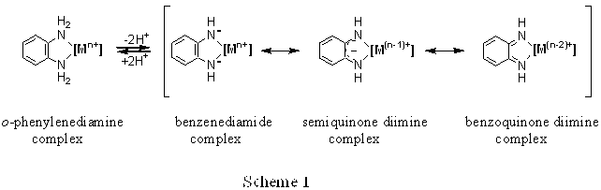

ジオキソレン、o-ベンゾキノンジイミンなどのキノノイド配位子は、いわゆるnon-innocentな配位子として知られています。これらの化合物を金属に配位させた場合、金属の種類により三種類の電子状態をとることができます。例えば、o-フェニレンジアミンを金属に配位させ、脱プロトン化を行うことで、Scheme 1に示す電子状態を取ることが可能となります。
すなわち、金属と配位子の間で二電子のやり取りをすることができます。さらに、この構造を持つ錯体に対して電気化学的に酸化還元を行うと、Scheme 2に示す多様な電子状態を作り出すことができます。このような特徴を利用した新しい反応・機能性の開発を目指して研究を行っています。
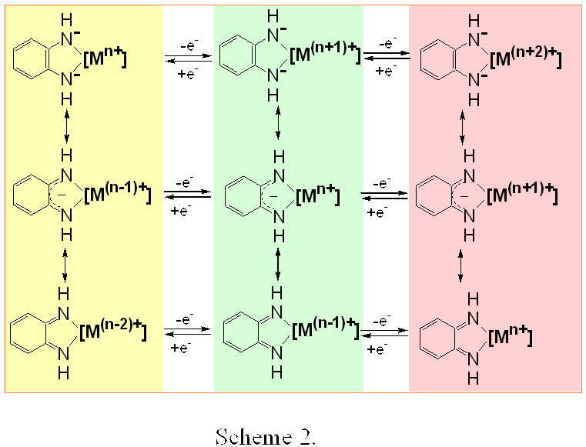

フェニレンジアミンを配位子に有する金属錯体の合成は、種々の遷移金属を用いて行われてきています。しかしながら、錯体化学、電気化学の立場からこれらの錯体の研究を行った例はそれほど多くはなく、ルテニウム錯体についての詳細な検討がなされているに留まっています。
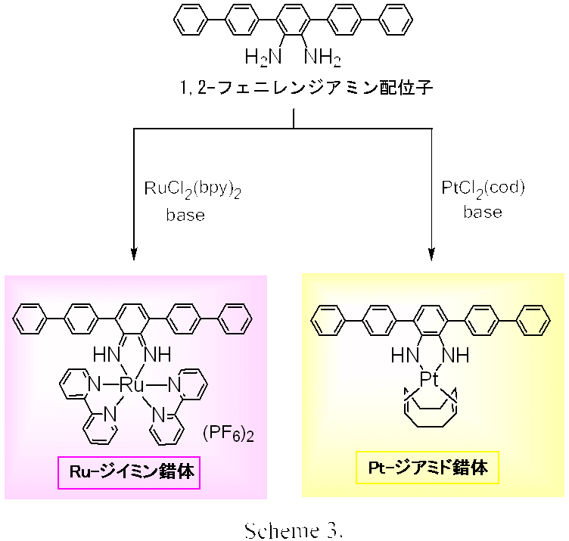
当研究室では、o-フェニレンジアミン誘導体を用いて、新規な遷移金属錯体を合成し、その構造および電気化学性質を明らかにし、機能の開発を行うことを目的として研究を行っています。例えば、p-quinquephenylの2”-および3”-位にアミノ基を有するフェニレンジアミン誘導体を用いて錯体の合成を行うと、Ruの場合はベンゾキノンジイミン錯体が、Ptの場合にはベンゼンジアミド錯体がそれぞれ生成することを明らかにしています。
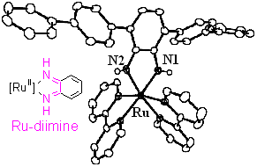
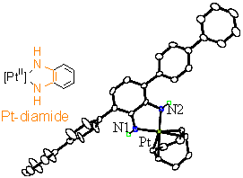
現在は、電荷分散型錯体の創成により、多電子移動が関与する反応の開発、電気・光機能型錯体の構築等を行っています。
b) 有機金属錯体の電気化学的性質の解明および触媒反応への応用
金属－炭素結合を含む有機金属錯体は、無機金属錯体とは異なったさまざまな特徴・反応性等を有しており、広く研究が行われています。特に、金属－炭素σ結合を有する錯体は配位子からの強い電子供与により、中心金属の電子密度が高められており、電気化学的にも非常に興味深い化合物です。しかしながら、このような有機金属錯体は空気や水に対して不安定なものが多く、系統立てて電気化学的な検討が行われた例は限られています。金属－炭素σ結合を含む錯体では、配位子からの強い電子供与により金属中心の電子密度が高められるため、金属あるいは配位子の酸化還元電位が大きく変化し、従来の無機錯体とは異なった特徴的な性質・反応性の発現が期待できます。当研究室では、Ru、Ni、Rhなどを含む有機金属錯体を用い、電気化学的な見地からのアプローチを行っています。金属－炭素結合が金属の酸化還元電位に与える影響についての基礎的な知見を得ること、さらにその特性を利用した新規反応の開発を目的として研究を行っています。
例えば、これまでに報告例のなかった空気中の酸素を酸化剤に用いたイミダゾリンの触媒的酸化反応をRu錯体を用いることで実現しています。
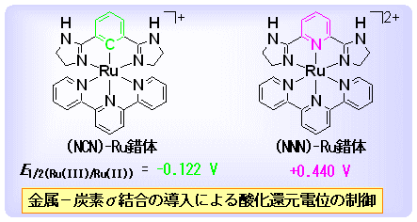

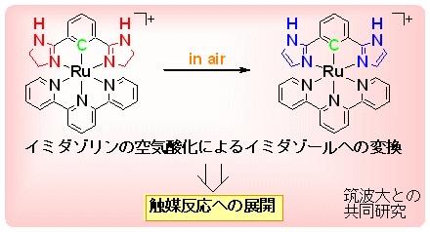

c) 外部刺激に応答する酸化還元活性錯体の構築と機能
酸―塩基、酸化還元、光照射等の外部刺激に対して応答する分子は、必要なときに高活性を示す触媒系への応用やセンサー等の機能性材料開発を行う上で重要な化合物となります。当研究室では、塩基の作用により酸化還元電位を大きく変化できる錯体の開発を行い、機能発現を目指して研究を展開しています。
第二級チオアミド基は、N-H部位を有しているため、塩基による脱プロトン化が可能であり、且つイミンーチオラト型およびアミドーチオン型の構造をとることができます。このような電子状態の多様性により、中心金属の酸化還元電位が制御できることが期待されます。例えば、第二級チオアミド基を2つ持つRu錯体では、塩基の作用によりRuの酸化還元電位が最大720 mV負側に移動することが明らかになりました。このような特徴的な機能を利用した新しい反応開発を目指して研究を行っています
